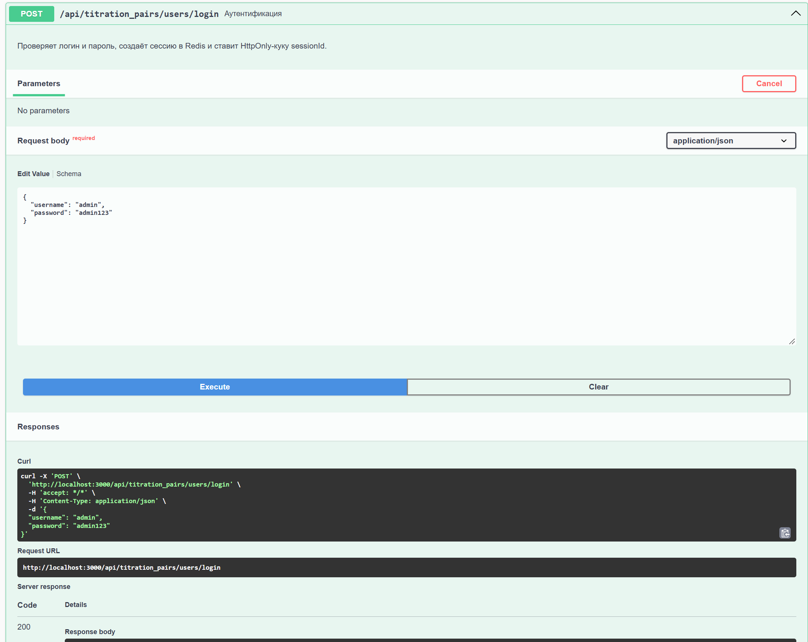
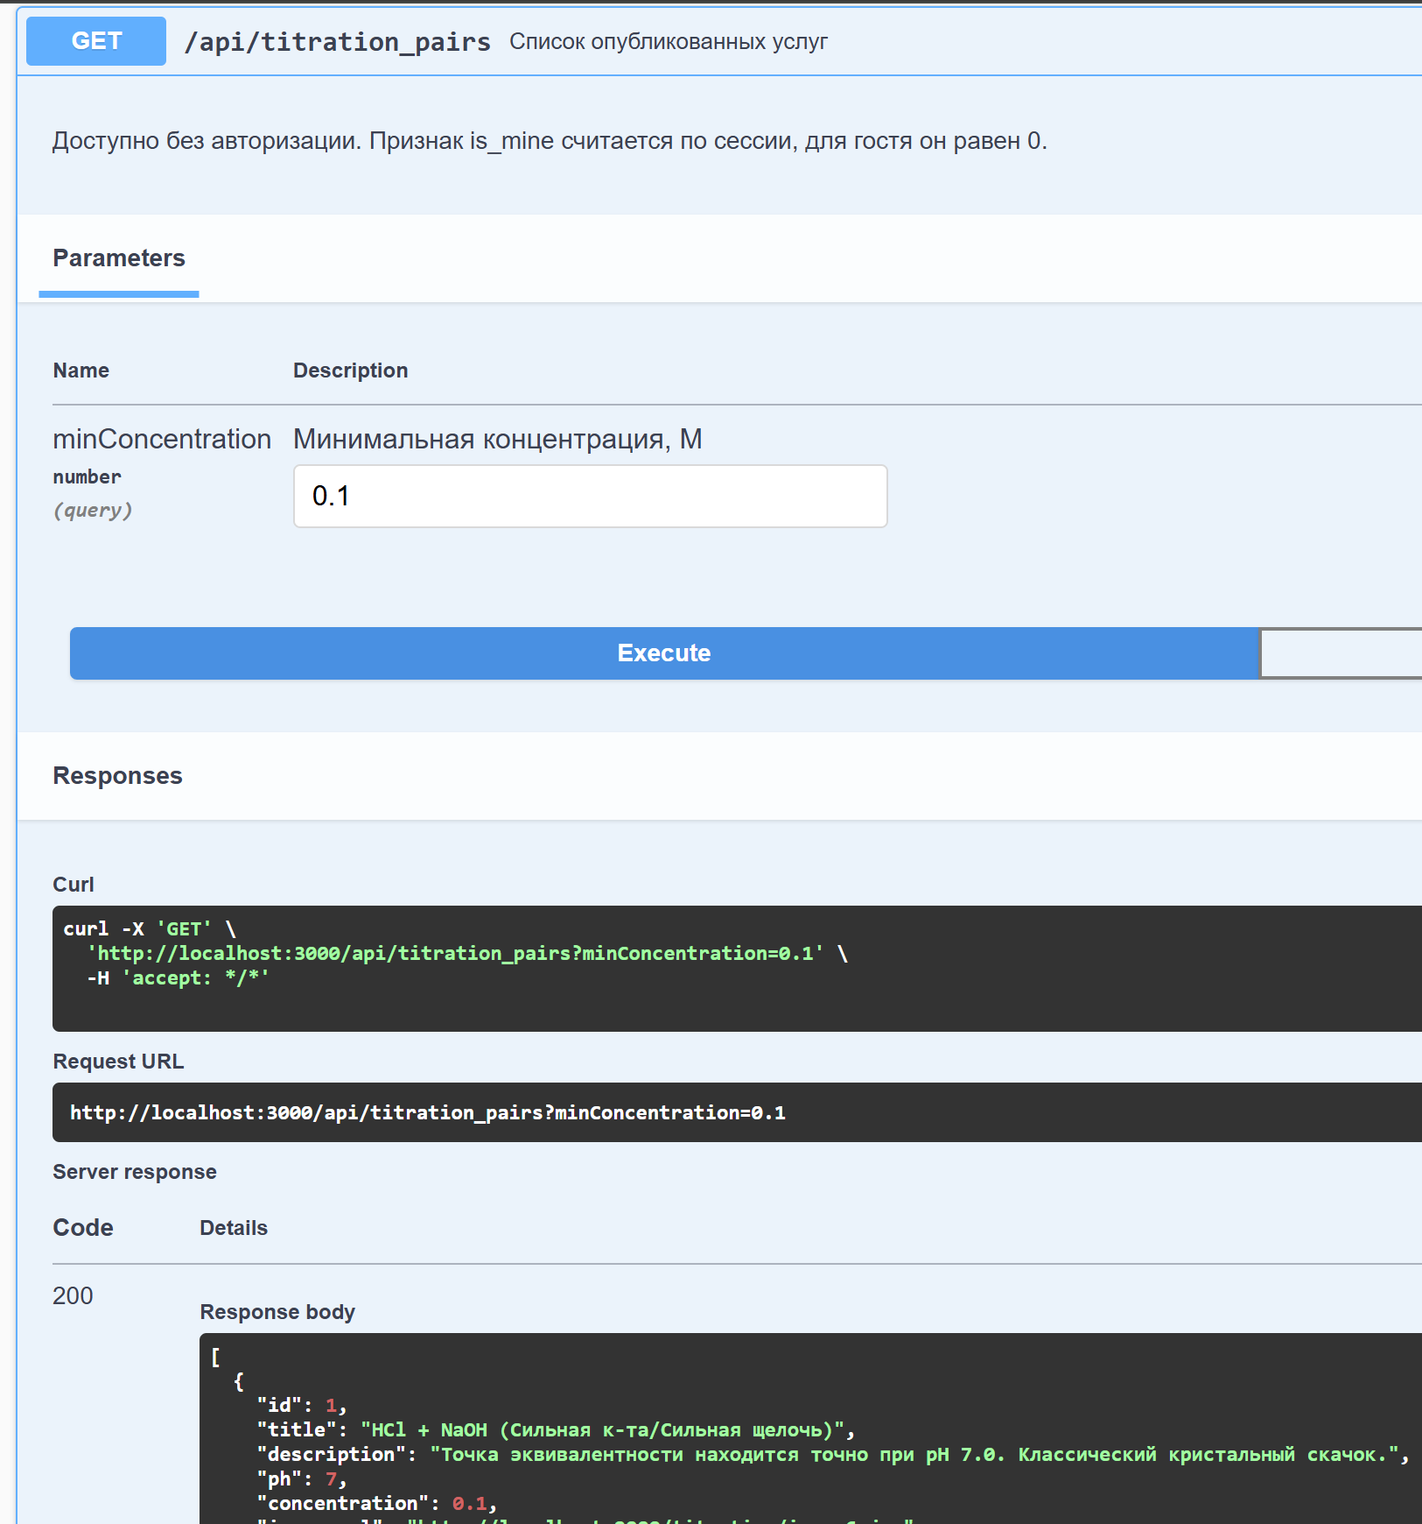

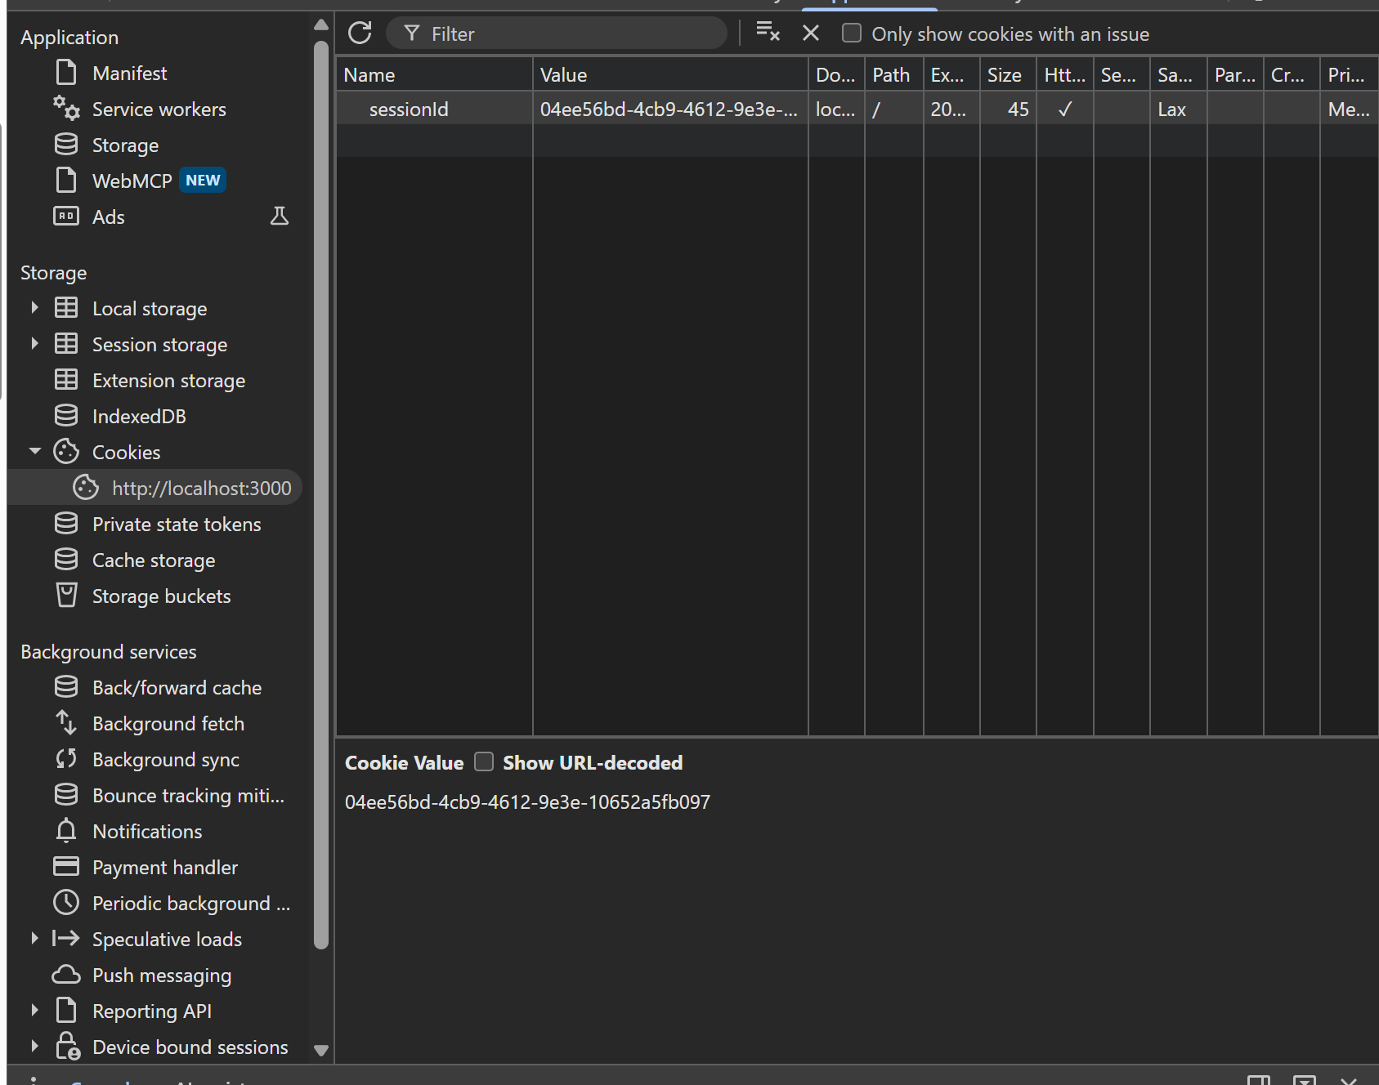

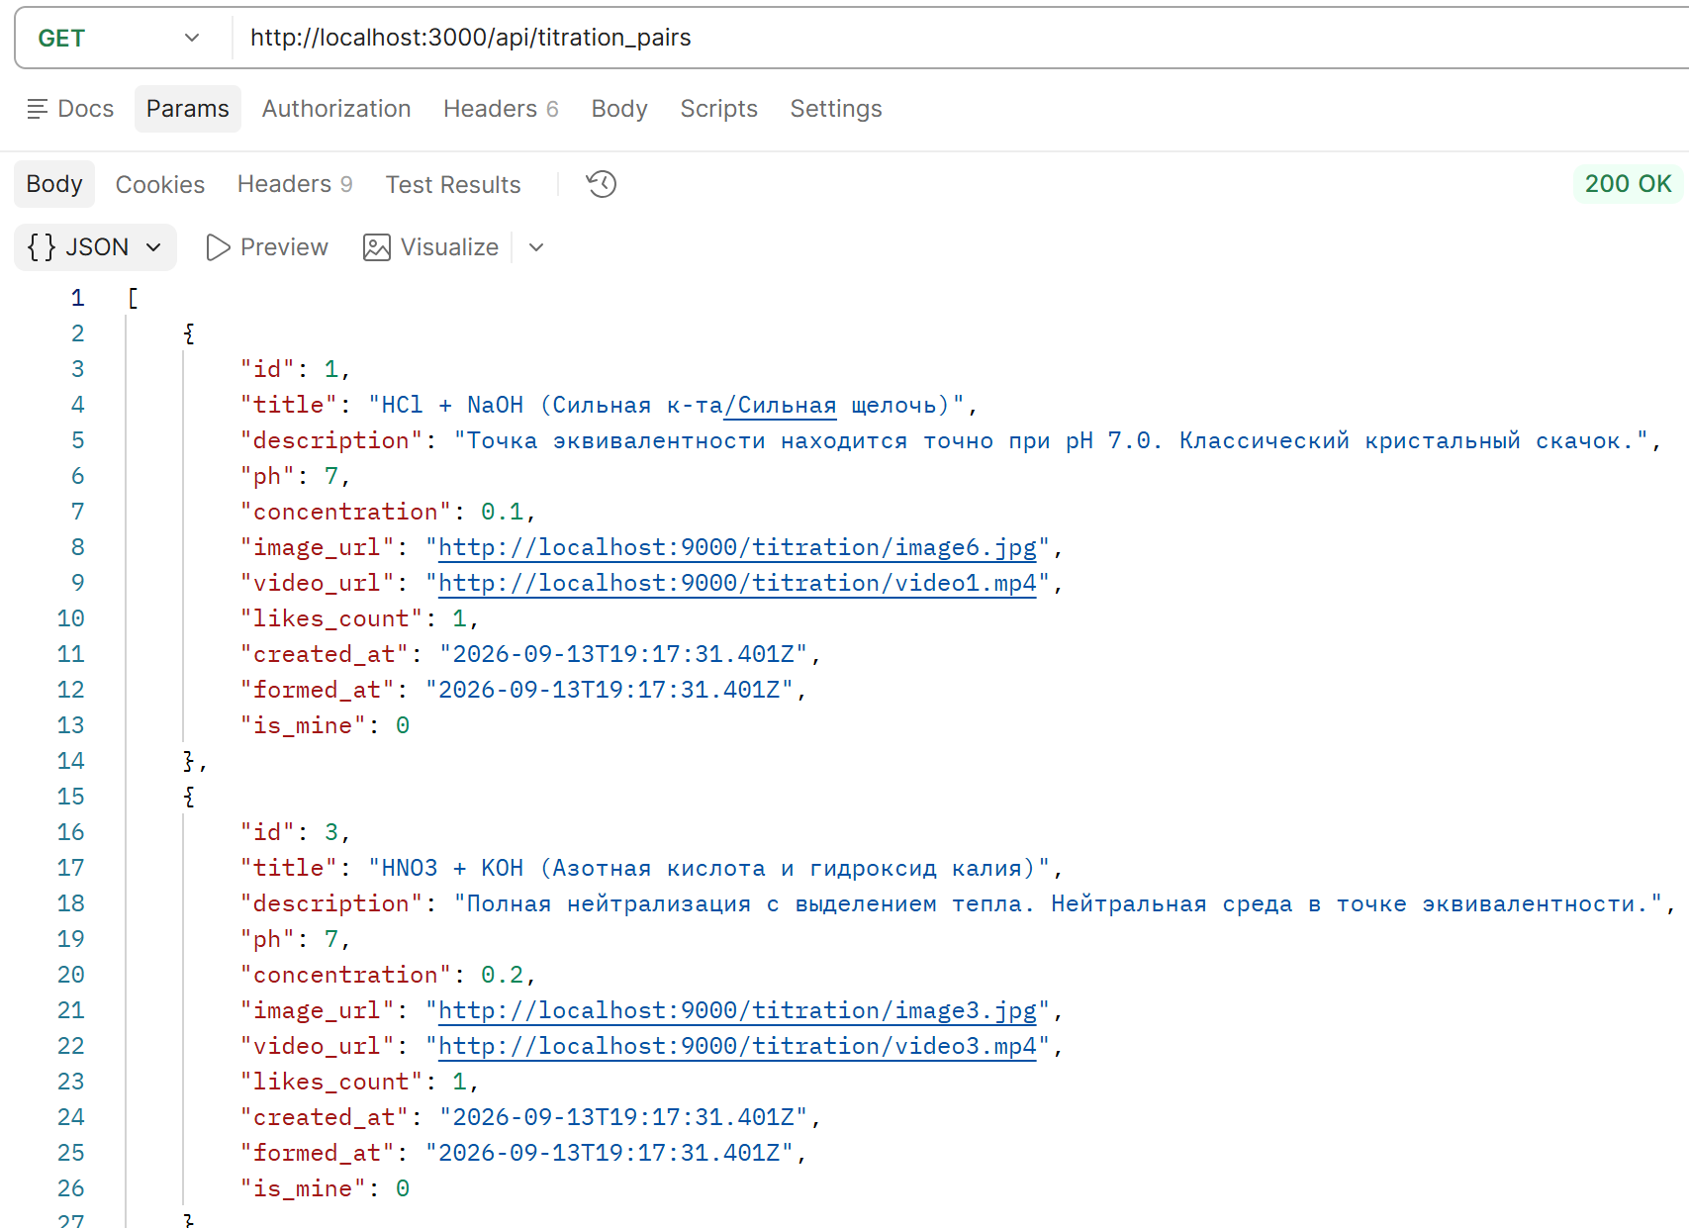

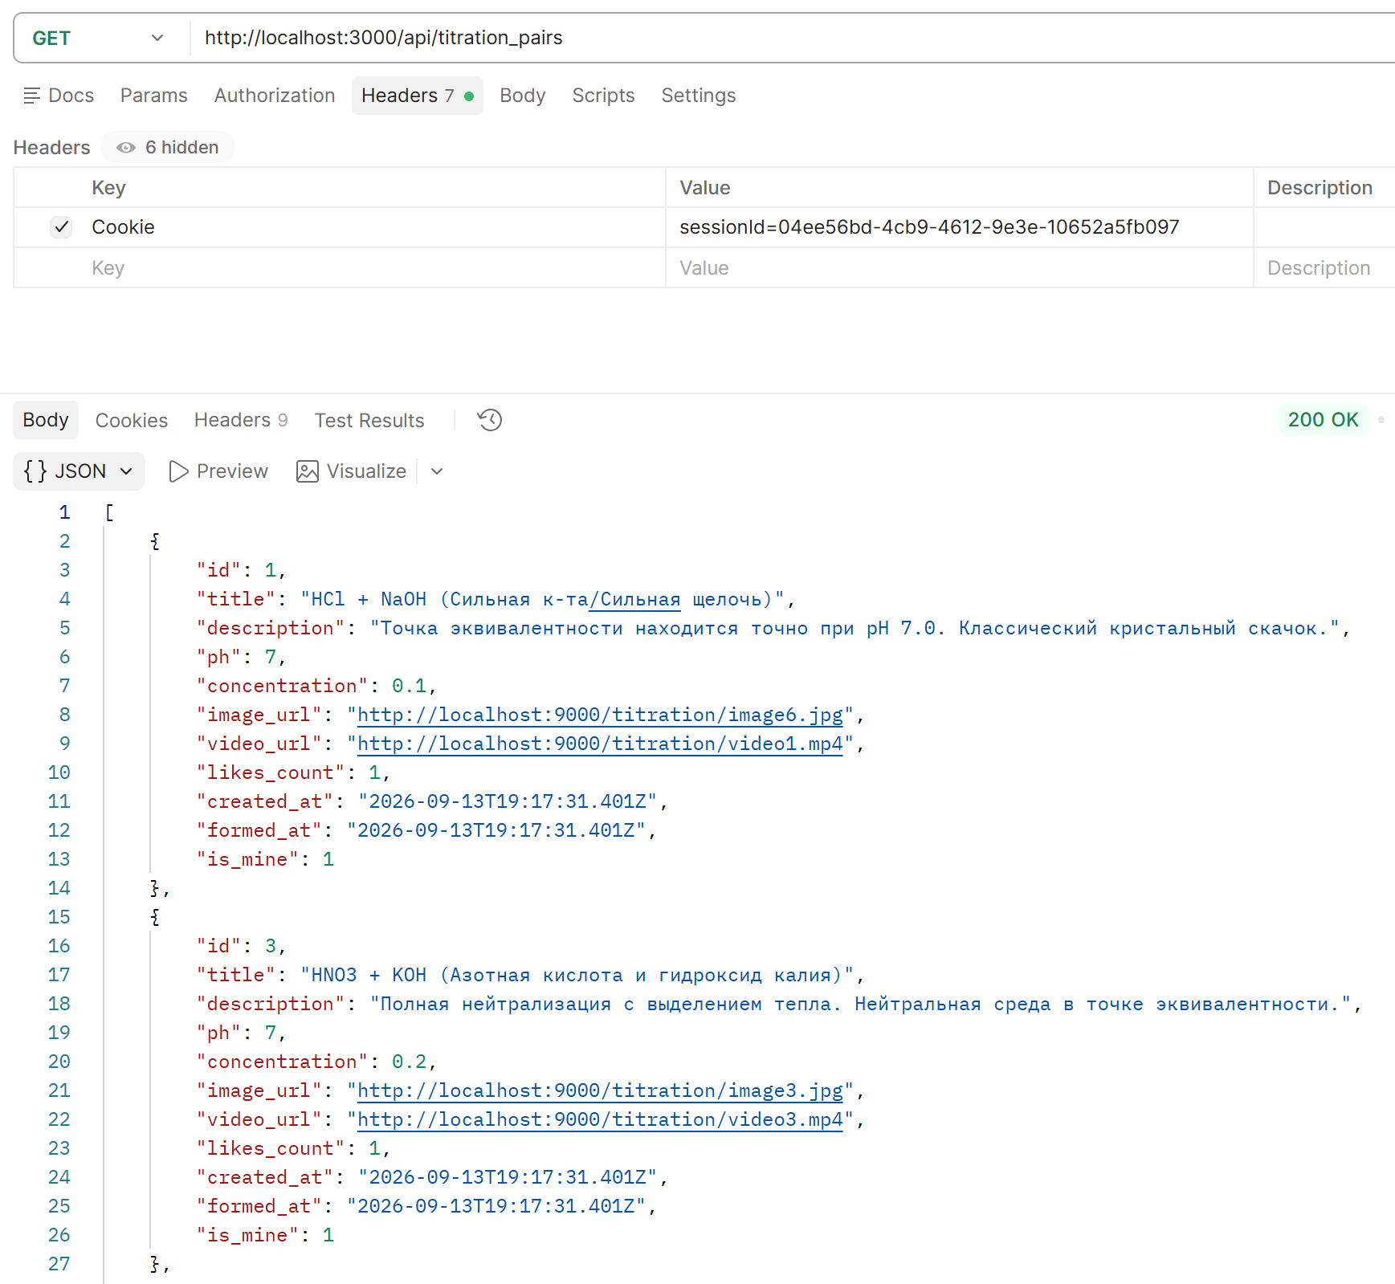

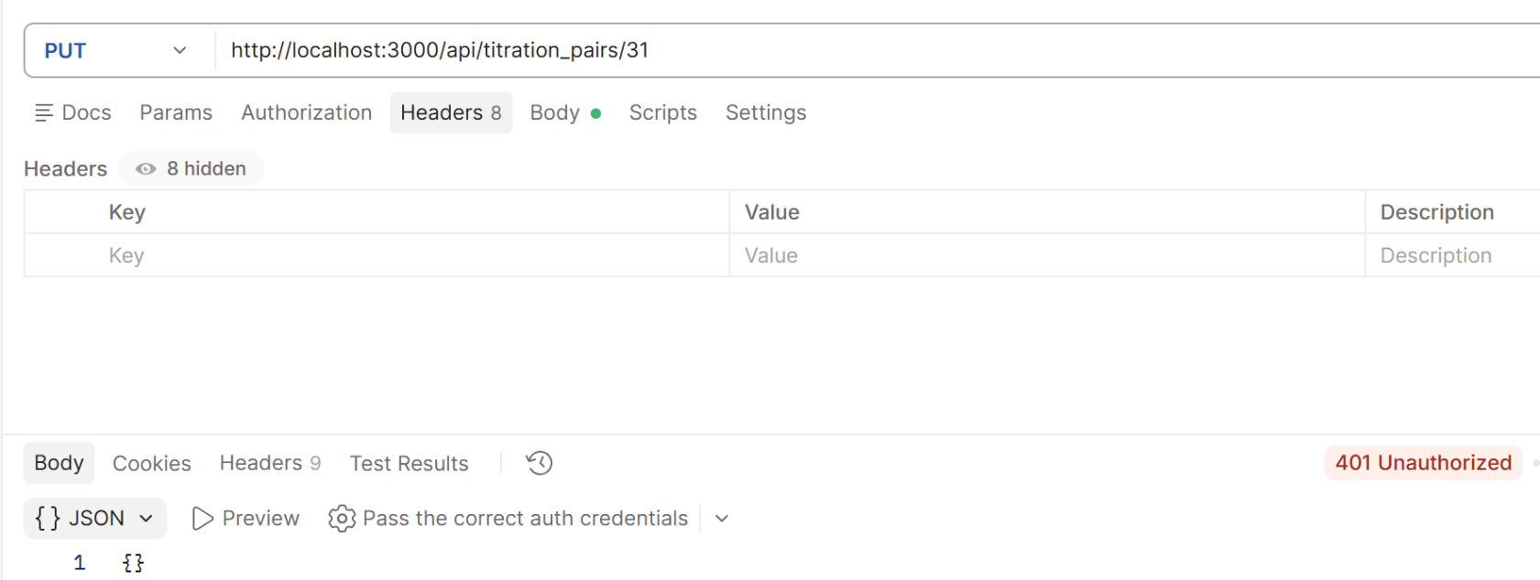

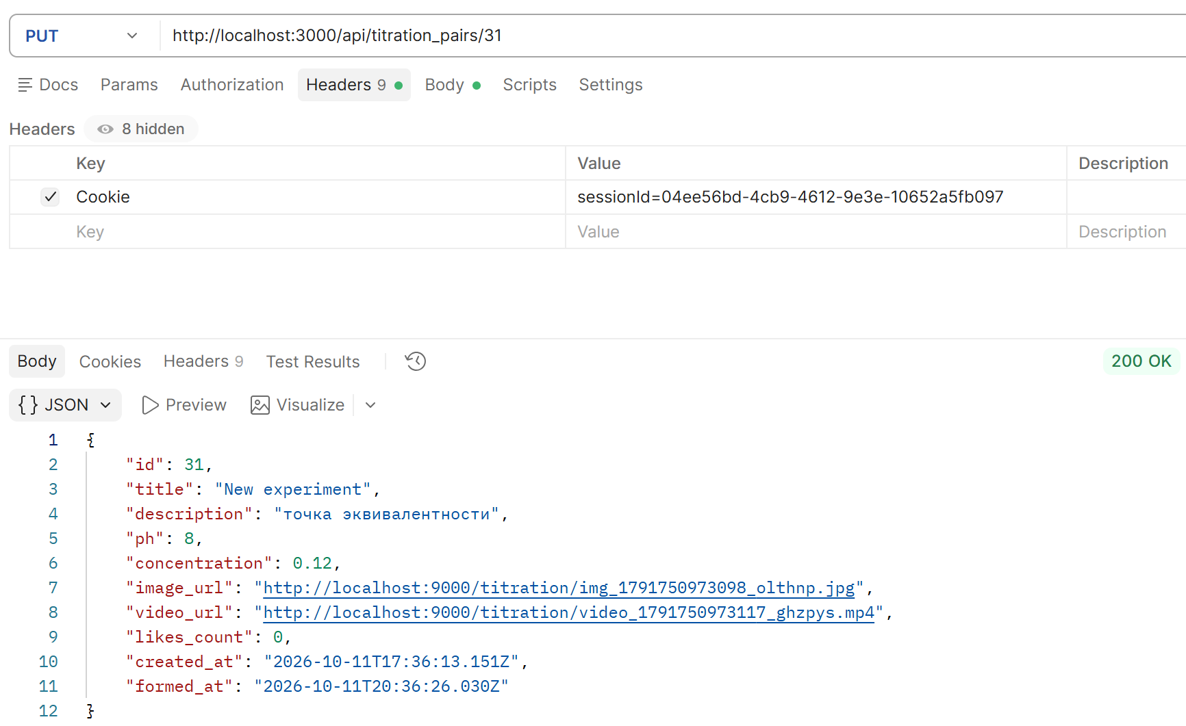

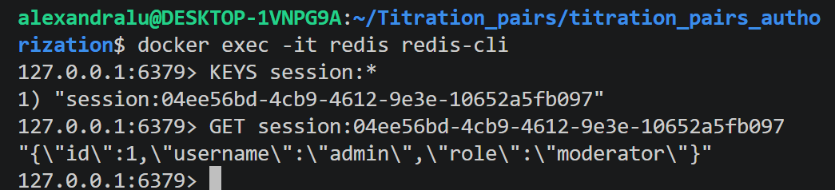

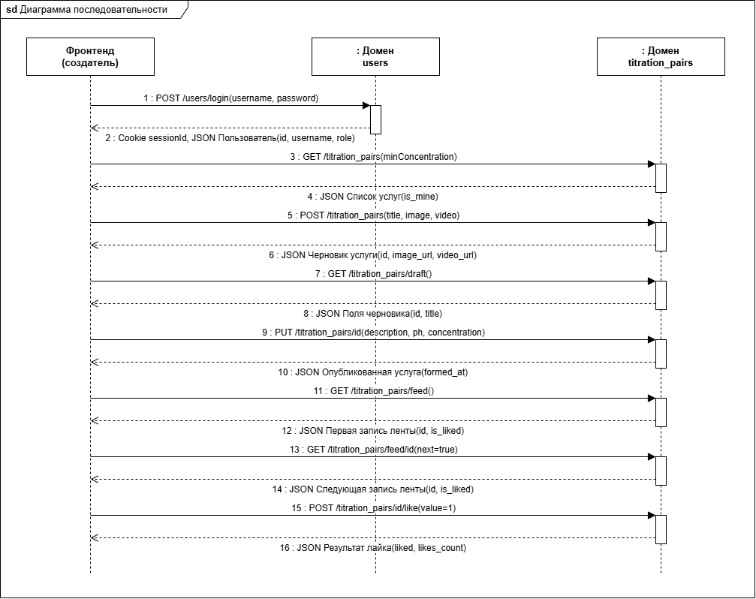

Lua-скрипт: содержимое Redis для сессий
Скрипт scripts/redis-sessions.lua выполняется внутри Redis и одной командой показывает все активные сессии: ключ session:<sessionId>, пользователя сессии (логин, id, роль) и сколько секунд сессии осталось жить. Он заменяет три отдельные команды KEYS, GET и TTL.
Скрипт:
-- Показывает содержимое Redis для сессий: ключ, пользователя сессии
-- и сколько секунд сессии осталось жить.
--
-- Запуск из папки проекта:
-- docker exec -i redis redis-cli --raw EVAL "$(cat scripts/redis-sessions.lua)" 0
--
-- Скрипт выполняется внутри Redis целиком: KEYS, GET и TTL читают данные
-- в один момент, поэтому сессия не может истечь между командами.

local keys = redis.call('KEYS', 'session:*')
local lines = { 'Активных сессий: ' .. #keys }

for i, key in ipairs(keys) do
local user = cjson.decode(redis.call('GET', key))
local ttl = redis.call('TTL', key)
table.insert(lines, '')
table.insert(lines, i .. ') ' .. key)
table.insert(lines, ' пользователь: ' .. user.username .. ' (id ' .. user.id .. ', роль ' .. user.role .. ')')
table.insert(lines, ' осталось: ' .. ttl .. ' с')
end

return lines
Запуск из папки проекта:
docker exec -i redis redis-cli --raw EVAL "$(cat scripts/redis-sessions.lua)" 0
Результат после входа под admin:
Активных сессий: 1

1) session:5fb92c70-cf55-44fd-a862-400f9803e53f
пользователь: admin (id 1, роль moderator)
осталось: 3600 с
[Вставить скриншот 10: консоль — запуск скрипта redis-sessions.lua, видны ключ сессии, пользователь admin и оставшееся время]

